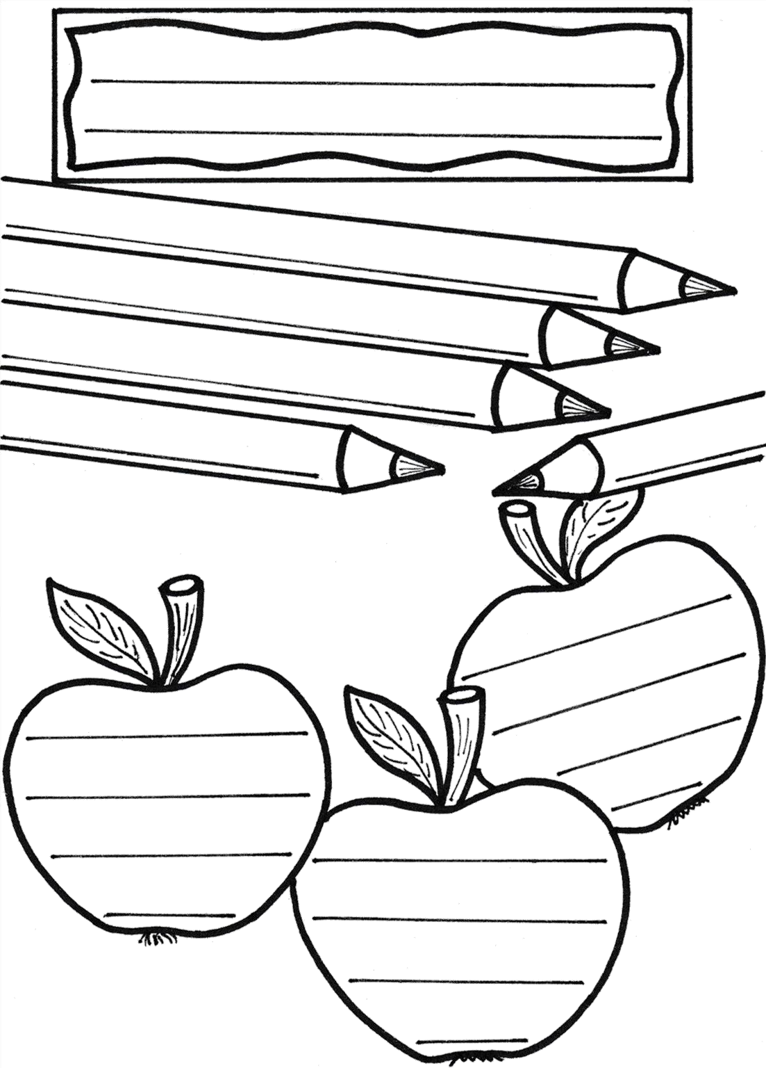

**Název**

**knihy**

**:**

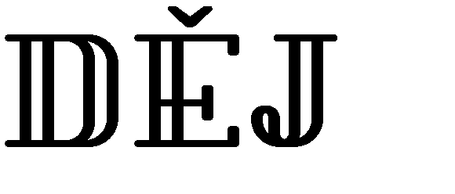

**začátek**

**střed**

**konec**

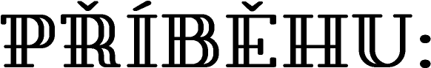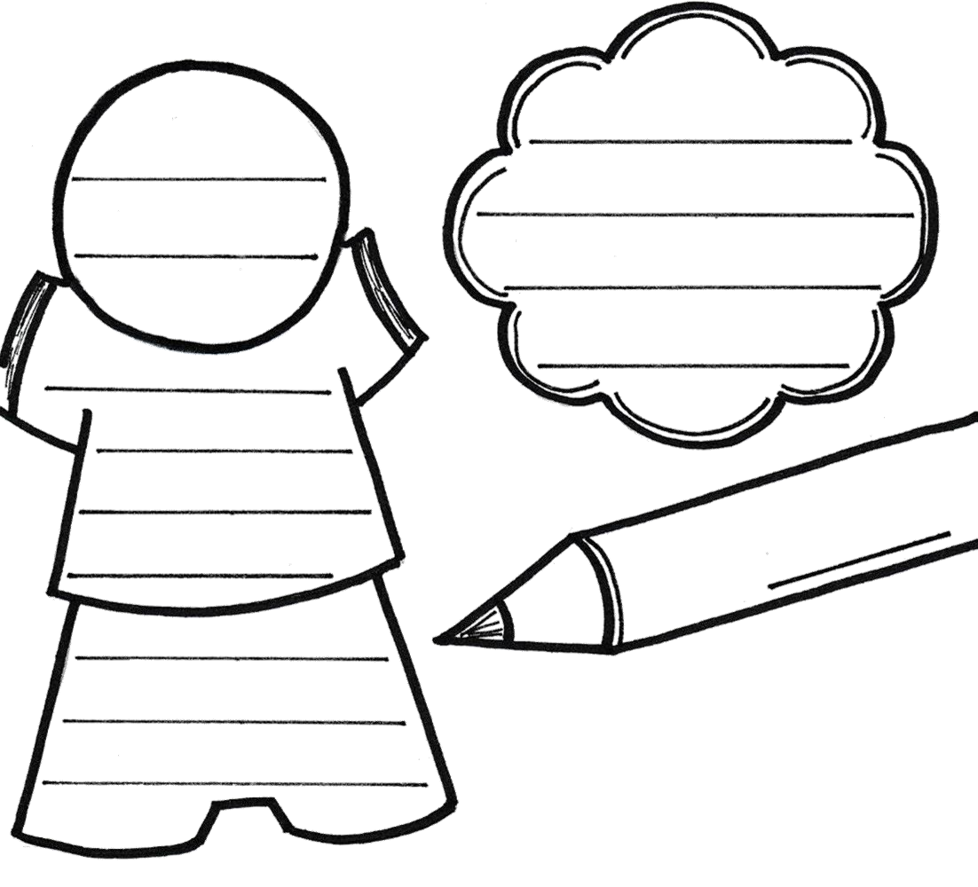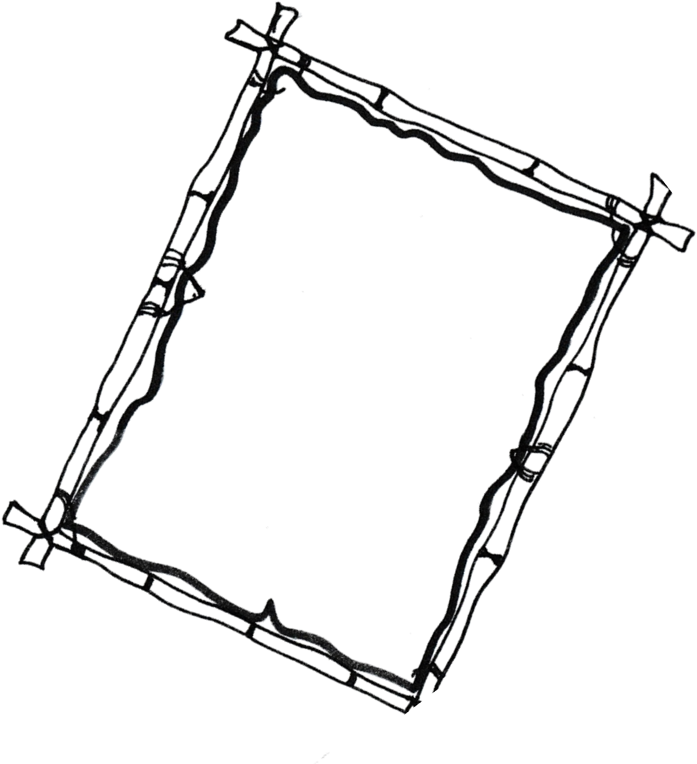

**HLAVNÍ**

**POSTAVA**

**Jméno**

**:**

**:**

**vlastnosti, popis**

**3**

**D**

**alší postavy:**

**Kde se**

**děj**

**odehrává?**

